**Все включено! Как не отравиться в отеле**

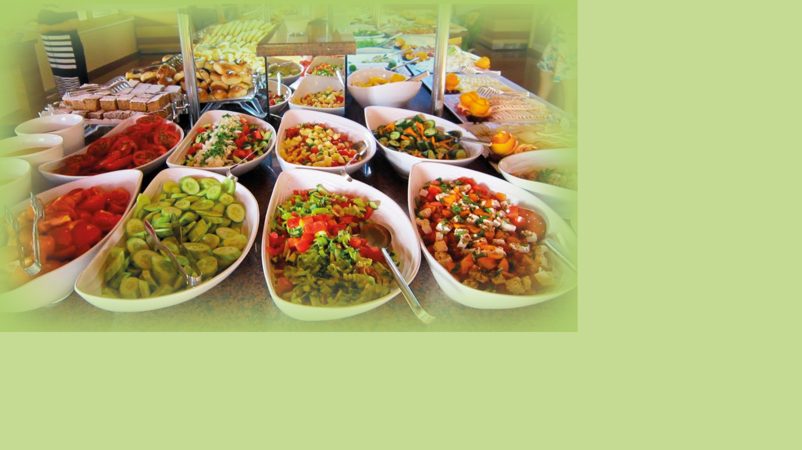

«Все включено» – два заветных слова, которые мечтает услышать любой турист на отдыхе. Это шведский стол на завтрак, обед и ужин с обилием экзотических фруктов, блюд местной кухни, алкоголя и других напитков.

Не удивительно, что большинство туристов ориентированы на выбор тура именно с таким режимом питания.

Но, к сожалению, иногда система “все включено” включает в себя не только еду, но и пищевые отравления. А потерять несколько дней отдыха, согласитесь, досадно.

Как правило, причин пищевых отравлений на отдыхе несколько:

* употребление небутилированной воды;
* вынос продуктов в номер с последующим хранением вне холодильника;
* употребление свежих овощей и фруктов, вымытых водой сомнительного происхождения;
* употребление сырого мяса и морепродуктов;
* употребление напитков со льдом, изготовленным из некачественной воды.

Возбудителями кишечных инфекций на отдыхе могут быть разные микробы – и бактерии, и вирусы, и простейшие, и грибы.

Чаще всего встречаются бактериальные кишечные инфекции - сальмонеллез, эшерихиозы, шигеллезы и вирусные: ротавирусная, аденовирусная, энтеровирусная, норовирусная, гепатит А.

О некоторых из них поговорим подробнее.

**Инфекция, вызванная кишечной палочкой**

Кишечная палочка, или *Escherichia coli*, вызывает диарею, часто с кровью, тошноту и рвоту. Симптомы могут продолжаться в среднем около 2-3 дней.

Болезнь обычно появляется через 3-4 дня после инфицирования.

Кишечной палочкой могут быть обсеменены многие продукты, включая зелень, готовые к употреблению салаты, фрукты, сырое молоко и сырое тесто, нарезки колбас, сыров. Также заболевание может передаваться через недоброкачественную воду.

**Норовирусная инфекция**

Симптомы норовирусной инфекции включают диарею, лихорадку и рвоту, которые могут продолжаться до 5 дней.

Факторами передачи инфекции могут служить разнообразные продукты, не проходящие термическую обработку, в том числе морепродукты; контаминированная вода, например, из которой приготовлен пищевой лед.

Также вирус легко передается от человека человеку контактно-бытовым путем, не исключается и воздушно-капельный.

**Кампилобактериоз**

Симптомы кампилобактериоза включают: тяжелую диарею (иногда с кровью), боли и спазмы в желудке, рвоту. Симптомы могут продолжаться от 2 до 7 дней.

Источник: инфицированное молоко и вода, мясо, мясо, птица и моллюски.

Ведущий путь передачи инфекции - пищевой. Факторами передачи могут служить мясо птицы, говядина, свинина, молоко, зелень, фрукты и овощи, не прошедшие достаточную термическую обработку или вторично контаминированные при несоблюдении условий приготовления и хранения.

**Сальмонеллез**

Симптомы сальмонеллеза включают диарею, лихорадку, сильные боли в животе и рвоту, они могут продолжаться от 4 дней до 3 недель.

Источником инфекции могут стать сырые яйца, непастеризованное молоко, недоваренные птица и мясо, кремовые десерты и салаты, заправленные майонезом.

Чтобы избежать заражения этими и другими инфекциями, необходимо соблюдать простейшие меры профилактики:

1. Следите за чистотой рук.
2. Пейте только бутилированную воду. Не стоит пить воду из крана.
3. Избегайте добавления льда, приготовленного из воды неизвестного качества, в напитки.
4. Отдавайте предпочтение тщательно приготовленной пище, которая все еще горячая.
5. Избегайте употребления сырой пищи. Сырая рыба и моллюски особенно опасны.
6. Избегайте блюд с мелко нарезанными ингредиентами, а также салатов и других блюд с майонезной заправкой и другими соусами.
7. Не ешьте блюда, внешний вид которых вызывает подозрения.

Берегите себя и будьте здоровы!